МИНИСТЕРСТВО ОБРАЗОВАНИЯ И НАУКИ
РОССИЙСКОЙ ФЕДЕРАЦИИ
ОГБПОУ «Томский техникум информационных технологий»

ДИПЛОМНЫЙ ПРОЕКТ

на тему:
«Разработка автоматизированной информационной системы для работы фитнес-центра»

Выполнил студент группы ____ _____________________
Руководитель _____________________
Нормоконтроль _____________________

Томск 2026

СОДЕРЖАНИЕ

Чтобы обновить оглавление в Word — выделите его и нажмите F9 (или ПКМ → «Обновить поле»).

ВВЕДЕНИЕ
В современных условиях деятельности предприятий сферы услуг автоматизация внутренних процессов перестала быть роскошью и стала необходимым элементом конкурентоспособности. Фитнес-центры работают с большим числом клиентов, которые приобретают абонементы с разным сроком действия и лимитом посещений, записываются на групповые и индивидуальные тренировки, общаются с тренерами и ожидают прозрачности учёта оплаченных услуг.
Без информационной системы эти задачи решаются вручную: сотрудники ведут бумажные журналы, тетради учёта и таблицы в Excel, что приводит к ошибкам при подсчёте оставшихся посещений, потерям записей на тренировки и невозможности оперативно получать аналитику по посещаемости и выручке. Ошибки снижают лояльность клиентов, а отсутствие отчётности лишает руководство инструментов для принятия управленческих решений.
Автоматизированная информационная система (АИС) позволяет закрепить за каждым клиентом личный профиль, хранить список его абонементов, автоматически контролировать срок действия и число оставшихся посещений, давать возможность записаться на тренировку через веб-интерфейс, а руководству — получать отчёты по деятельности центра в несколько кликов.
Актуальность работы
Актуальность данной выпускной квалификационной работы определяется тем, что на рынке фитнес-услуг растёт конкуренция, и небольшие фитнес-центры не всегда могут позволить себе готовое коммерческое программное обеспечение. Разработка собственной веб-системы даёт возможность автоматизировать ключевые бизнес-процессы по приемлемой стоимости, настроить систему строго под внутренние регламенты предприятия и при необходимости развивать её собственными силами.
Цель и задачи работы
Цель работы — разработать автоматизированную информационную систему для работы фитнес-центра, которая покрывает основные сценарии работы администратора, тренера и клиента и упрощает формирование отчётности.
Для достижения поставленной цели решены следующие задачи:
1) изучить предметную область — внутренние процессы фитнес-центра;
2) проанализировать существующие программные решения;
3) сформулировать функциональные и нефункциональные требования;
4) спроектировать структуру базы данных (концептуальная и логическая модели);
5) выбрать технологии и архитектуру приложения;
6) реализовать систему: модели данных, веб-интерфейс, разграничение доступа по ролям, отчёты;
7) провести ручное тестирование всех основных сценариев;
8) подготовить документацию по проекту.
Объект и предмет исследования
Объект исследования — деятельность фитнес-центра в части обслуживания клиентов и учёта оказанных услуг. Предмет исследования — автоматизация этой деятельности с помощью веб-приложения.
Практическая значимость
Разработанная система может быть внедрена в небольшом фитнес-центре с минимальными затратами на инфраструктуру. Для запуска достаточно любого компьютера с установленным Python. Интерфейс адаптирован под разные роли пользователей, что снижает порог обучения персонала.

1 АНАЛИТИЧЕСКАЯ ЧАСТЬ
1.1 Обзор предметной области
Фитнес-центр — это предприятие сферы услуг, предоставляющее клиентам возможность заниматься физической активностью под руководством тренеров и с использованием специализированного оборудования. Основными элементами работы фитнес-центра являются: клиенты, тренерский состав, залы с оборудованием, тренировки (индивидуальные и групповые), абонементы и платежи.
Типовой сценарий обслуживания клиента выглядит следующим образом. Потенциальный клиент приходит в фитнес-центр, знакомится с тарифами и выбирает подходящий абонемент. Администратор регистрирует нового клиента в системе учёта, оформляет абонемент и принимает оплату. Затем клиент получает возможность записываться на тренировки, проходящие в расписании центра. По факту прихода на тренировку тренер отмечает посещение в журнале, и с баланса абонемента клиента списывается одно посещение.
Руководству фитнес-центра регулярно требуются данные для принятия управленческих решений: какова посещаемость тренировок, сколько тренировок провёл каждый тренер за период, какая выручка получена в разрезе тарифов и способов оплаты. Без автоматизации эти сведения приходится собирать вручную.
На основании анализа деятельности фитнес-центра выделены следующие ключевые сущности предметной области:
1) пользователь — лицо, имеющее учётную запись в системе;
2) клиент — пользователь, пользующийся услугами фитнес-центра;
3) тренер — пользователь, проводящий тренировки;
4) администратор — пользователь, управляющий системой;
5) тариф (тарифный план) — условия предоставления услуг (срок действия, количество посещений, стоимость);
6) абонемент — конкретный экземпляр тарифа, приобретённый клиентом;
7) платёж — факт оплаты абонемента одним из способов;
8) зал — помещение, где проводятся тренировки;
9) тренировка — занятие в конкретное время с конкретным тренером;
10) запись на тренировку — факт планируемого посещения клиентом тренировки.
1.2 Обзор существующих решений
На российском рынке представлено несколько программных продуктов, автоматизирующих деятельность фитнес-центров. Ниже дан краткий обзор наиболее распространённых решений.
Таблица 1.1 – Существующие решения для фитнес-центров
Продукт | Тип | Достоинства | Недостатки
1С:Фитнес клуб | Коммерческий | Полный функционал, интеграция с 1С:Бухгалтерия | Высокая стоимость, требует внедрения
Mobifitness | Облачный | Мобильное приложение для клиентов, готовые отчёты | Абонентская плата, зависимость от провайдера
FitBase | Облачный | Гибкий учёт абонементов, CRM-возможности | Стоимость растёт с числом клиентов
Excel/бумажные журналы | Подручное | Нет затрат на ПО, привычность | Высокий риск ошибок, нет отчётности, нет доступа клиентам

Существующие коммерческие продукты закрывают большинство задач, но стоимость их внедрения и сопровождения оказывается высокой для небольших фитнес-центров. Разрабатываемая система ориентирована именно на этот сегмент: позволяет запустить её на собственном сервере без абонентской платы.
1.3 Постановка задачи
Требуется разработать веб-приложение АИС фитнес-центра, которое поддерживает три роли пользователей: администратор, тренер, клиент. Разграничение доступа реализуется на уровне каждой страницы: пользователь, не имеющий прав, должен получать ответ сервера 403.
Администратор должен иметь возможность:
1) управлять списком клиентов, тренеров, залов и тарифов;
2) создавать и редактировать тренировки;
3) формировать отчёты: посещаемость, выручка, загрузка тренеров;
4) экспортировать отчёты в PDF и Excel.
Тренер должен иметь возможность:
1) видеть список своих тренировок;
2) менять статус тренировки (проведена, отменена);
3) отмечать посещаемость своих клиентов.
Клиент должен иметь возможность:
1) зарегистрироваться и войти в систему;
2) просматривать расписание и тренерский состав;
3) приобретать абонементы;
4) записываться на тренировки и отменять записи;
5) видеть свои активные абонементы и историю записей.
Нефункциональные требования:
1) система работает через браузер без установки дополнительного ПО;
2) интерфейс адаптирован под экраны разных размеров;
3) пароли хранятся в зашифрованном виде;
4) система запускается одной командой python manage.py runserver.

2 ПРОЕКТНАЯ ЧАСТЬ
2.1 Выбор технологий
При выборе технологий использовались следующие критерии: бесплатность и открытый исходный код, наличие документации на русском языке, достаточная простота для освоения студентом, широкое распространение в российских командах разработки.
Таблица 2.1 – Выбранные технологии
Технология | Назначение | Обоснование выбора
Python 3.12 | Язык программирования | Простой синтаксис, богатая стандартная библиотека
Django 5.1 | Веб-фреймворк | Встроенная админ-панель, ORM, миграции, система шаблонов, готовая аутентификация
SQLite | База данных | Встроена в Python, не требует отдельной установки, подходит для учебного проекта
Bootstrap 5 | CSS-фреймворк | Готовые адаптивные компоненты, подключается через CDN
reportlab | Генерация PDF | Поддержка кириллицы, гибкая настройка таблиц
openpyxl | Генерация Excel | Работа с .xlsx без установки Microsoft Office

2.2 Архитектура приложения
Приложение построено по шаблону MTV (Model — Template — View), принятому в Django. Модель описывает структуру данных и правила работы с ними, шаблон отвечает за внешний вид страницы, представление (view) связывает модели с шаблонами и реализует бизнес-логику. При обращении пользователя к некоторому URL Django находит соответствующее ему представление, оно получает данные через модель, передаёт их в шаблон, и сформированная HTML-страница отправляется пользователю.
Код системы разделён на отдельные приложения (Django-приложения), каждое из которых отвечает за свою часть предметной области. Такая структура упрощает сопровождение и повторное использование кода.
Таблица 2.2 – Django-приложения проекта
Приложение | Назначение
users | Пользователи, аутентификация, роли
clients | Профили клиентов
trainers | Профили тренеров и их специализации
subscriptions | Тарифы, абонементы, платежи
schedule | Залы, тренировки, записи на тренировки
reports | Отчёты и экспорт в PDF/Excel
config | Общие настройки, корневой URL-маршрутизатор

2.3 Проектирование базы данных
База данных спроектирована в соответствии с требованиями предметной области и содержит 10 основных таблиц. Ниже приведено описание каждой таблицы с указанием ключевых полей и типа связей.
Таблица 2.3 – Структура базы данных
Таблица | Назначение | Ключевые поля
User (users_user) | Учётная запись пользователя | id, username, password, role, phone, photo
Client | Профиль клиента | id, user_id (FK→User), date_of_birth, gender, address, health_notes, is_active
Trainer | Профиль тренера | id, user_id (FK→User), experience_years, hourly_rate, bio
Specialization | Специализации тренеров | id, name
Trainer_specializations | Связь многие-ко-многим | trainer_id, specialization_id
SubscriptionPlan | Тарифный план | id, name, plan_type, duration_days, price, visits_limit
Subscription | Абонемент клиента | id, client_id, plan_id, start_date, end_date, visits_used, status
Payment | Платёж за абонемент | id, subscription_id, amount, method, paid_at
GymRoom | Зал для тренировок | id, name, capacity, description
TrainingClass | Тренировка в расписании | id, name, trainer_id, room_id, start_time, end_time, max_participants, status, price
Enrollment | Запись клиента на тренировку | id, client_id, training_class_id, status, enrolled_at

Связи между таблицами реализуют следующие правила предметной области. У каждого клиента есть ровно один пользователь (связь «один к одному»). У пользователя может быть одновременно активен только один абонемент (проверка на уровне бизнес-логики). Тренировка проводится ровно в одном зале одним тренером, но на одну тренировку может быть записано несколько клиентов (связь «многие ко многим» через таблицу Enrollment с ограничением уникальности пары «клиент — тренировка»).
2.4 Описание ролевой модели
Разграничение доступа реализовано через поле role в таблице пользователей. Поле принимает одно из трёх значений: admin, trainer, client. В коде доступ к защищённым страницам контролируется декораторами admin_required, trainer_required, client_required. Пользователь, попытавшийся открыть страницу «не своей» роли, получает ответ сервера 403 Forbidden. Для пользователей superuser сохраняется полный доступ ко всем страницам.

3 РЕАЛИЗАЦИЯ
3.1 Структура проекта
Проект организован в виде стандартного Django-проекта. Ниже приведена структура каталогов с кратким описанием содержимого.
fitness-center/
├── config/ # настройки Django, корневой файл URL
├── users/ # модель User, вход/выход, регистрация
├── clients/ # профиль клиента, список и поиск
├── trainers/ # профили тренеров, специализации
├── subscriptions/ # тарифы, абонементы, платежи
├── schedule/ # залы, тренировки, записи
├── reports/ # отчёты и экспорт PDF/Excel
├── templates/ # HTML-шаблоны
├── docs/ # документация
├── db.sqlite3 # файл базы данных SQLite
├── requirements.txt # зависимости
└── manage.py # административная утилита Django
3.2 Реализация моделей
Модели описаны на языке Python с помощью ORM Django. Каждому классу соответствует таблица в базе данных. Django автоматически создаёт SQL-скрипты миграций при изменении моделей. Ниже приведён фрагмент модели пользователя с ролью (полный листинг — в приложении А).
class User(AbstractUser):
ROLE_CHOICES = [
('admin', 'Администратор'),
('trainer', 'Тренер'),
('client', 'Клиент'),
]
role = models.CharField(max_length=10, choices=ROLE_CHOICES, default='client')
phone = models.CharField(max_length=20, blank=True)
photo = models.ImageField(upload_to='users/', blank=True, null=True)
3.3 Автоматическое создание профиля
Чтобы не забывать создавать профиль клиента или тренера при регистрации пользователя, используется сигнал post_save: при сохранении новой записи в таблице User автоматически создаётся запись в Client или Trainer в зависимости от роли.
@receiver(post_save, sender=User)
def create_role_profile(sender, instance, created, **kwargs):
if not created:
return
if instance.role == 'client':
Client.objects.get_or_create(user=instance)
elif instance.role == 'trainer':
Trainer.objects.get_or_create(user=instance)
3.4 Разграничение доступа
Декораторы ролей — это тонкая обёртка над встроенной аутентификацией Django. Они проверяют, что пользователь вошёл в систему и имеет нужную роль, и при необходимости возвращают ответ 403 Forbidden.
def admin_required(view_func):
@login_required
def _wrapped(request, *args, **kwargs):
if request.user.is_superuser or request.user.role == 'admin':
return view_func(request, *args, **kwargs)
return HttpResponseForbidden('Доступ только администратору')
return _wrapped
3.5 Запись на тренировку
Бизнес-правила записи сосредоточены в отдельной функции _can_enroll. Перед созданием записи вызывается эта функция, она проверяет: действительный абонемент у клиента, не прошла ли тренировка, свободно ли место, не записан ли клиент уже на эту тренировку. Возвращает пару (можно_записать, причина_отказа). Полный листинг — в приложении Б.
3.6 Покупка абонемента
При покупке абонемента система: проверяет, что у клиента нет другого активного абонемента; создаёт новую запись в таблице Subscription с рассчитанной датой окончания (start_date + duration_days тарифа); создаёт запись в таблице Payment с указанием способа оплаты (наличные, карта, онлайн). В текущей реализации оплата является условной — факт оплаты подтверждается администратором, что упрощает систему и отделяет её от конкретного платёжного агрегатора. В случае доработки можно подключить ЮKassa или Stripe без изменения структуры БД.
3.7 Отметка посещения и списание
После проведения тренировки тренер заходит в раздел «Мои тренировки», открывает тренировку и отмечает для каждого записавшегося клиента факт посещения. При установке статуса «посетил» система находит активный абонемент клиента и увеличивает поле visits_used на единицу. Таким образом баланс абонемента всегда синхронизирован с фактическими посещениями.
3.8 Отчёты
Модуль reports содержит три отчёта: посещаемость тренировок, выручка, загрузка тренеров. Код отчёта разделён на три части. Файл services.py строит чистый словарь вида {title, headers, rows, totals} без привязки к способу вывода. Файл exporters.py превращает этот словарь в Excel (через openpyxl) или PDF (через reportlab). Файл views.py реализует HTTP-обработчик, выбирающий, показать HTML-страницу или выдать файл для скачивания.
Такое разделение позволяет добавлять новые отчёты тремя действиями: написать функцию в services.py, зарегистрировать view, создать пустой шаблон, наследующий от общего макета.
3.9 Интерфейс пользователя
Все страницы оформлены с помощью Bootstrap 5, подключаемого через CDN. Это позволяет получить адаптивный интерфейс без написания собственного CSS. Навигационное меню различается для разных ролей: клиент видит пункты «Расписание», «Тренеры», «Абонементы», «Мои тренировки»; тренер дополнительно видит свою панель; администратор видит также «Клиенты», «Отчёты» и ссылку на админ-панель Django.
Скриншоты основных экранов приведены в приложении В.

4 ТЕСТИРОВАНИЕ
4.1 Порядок тестирования
Тестирование системы выполнялось ручным способом. Все основные пользовательские сценарии были воспроизведены непосредственно в работающем приложении через браузер, с использованием демо-учётных записей администратора, тренера и клиента.
4.2 Проверенные сценарии
Ниже перечислены сценарии, проверенные в ходе тестирования, и ожидаемые результаты. Для каждого сценария фактический результат совпал с ожидаемым, что подтверждает корректность работы системы.
Таблица 4.1 – Проверенные сценарии
№ | Сценарий | Ожидаемый результат
1 | Регистрация нового клиента | Создаётся пользователь и профиль клиента, вход выполняется автоматически
2 | Вход администратора | Открывается админ-дашборд со сводкой
3 | Покупка абонемента клиентом | Создаётся абонемент со статусом active и запись о платеже
4 | Запись клиента на тренировку | В расписании появляется запись; уменьшается число свободных мест
5 | Попытка записи без абонемента | Система выдаёт сообщение об ошибке
6 | Отметка посещения тренером | Счётчик visits_used у абонемента клиента увеличивается на 1
7 | Открытие отчёта администратором | Отчёт формируется и отображается в виде таблицы
8 | Экспорт отчёта в PDF/Excel | Файл корректно скачивается, кириллица читается
9 | Попытка доступа клиента к отчётам | Возвращается ответ 403 Forbidden

Все перечисленные сценарии выполнены успешно, ошибок не выявлено. Система корректно работает со всеми тремя ролями пользователей и соответствует сформулированным в первой главе требованиям.

ЗАКЛЮЧЕНИЕ
В ходе выполнения выпускной квалификационной работы разработана автоматизированная информационная система для работы фитнес-центра. Система реализована в виде веб-приложения на языке Python с использованием фреймворка Django и поддерживает три роли пользователей: администратор, тренер, клиент.
В результате работы выполнены следующие задачи:
1) изучена предметная область «работа фитнес-центра»;
2) проанализированы существующие коммерческие решения;
3) сформулированы функциональные и нефункциональные требования;
4) спроектирована база данных, включающая 10 основных таблиц;
5) реализованы модели, веб-интерфейс, ролевой доступ, бизнес-правила записи на тренировки и покупки абонементов;
6) реализованы три отчёта с экспортом в форматы PDF и Excel;
7) проведено ручное тестирование всех основных сценариев.
Разработанная система решает поставленные задачи и может быть внедрена в небольшом фитнес-центре. Направления развития системы: интеграция с онлайн-платёжным агрегатором (ЮKassa), мобильное приложение для клиентов, интеграция с SMS-шлюзом для напоминаний о тренировках, расширенная аналитика с графиками.

СПИСОК ИСПОЛЬЗОВАННЫХ ИСТОЧНИКОВ
1) Васильев А. Н. Python на примерах. Практический курс по программированию. — СПб.: Наука и Техника, 2022. — 432 с.
2) Гринберг М. Django для начинающих. — М.: ДМК Пресс, 2022. — 384 с.
3) ГОСТ 7.32–2017. Отчёт о научно-исследовательской работе. Структура и правила оформления. — М.: Стандартинформ, 2017.
4) ГОСТ Р 7.0.100–2018. Библиографическая запись. Библиографическое описание. — М.: Стандартинформ, 2018.
5) Документация Django [Электронный ресурс]. — URL: https://docs.djangoproject.com/ru/ (дата обращения: 20.04.2026).
6) Документация Python [Электронный ресурс]. — URL: https://docs.python.org/3/ (дата обращения: 20.04.2026).
7) Документация SQLite [Электронный ресурс]. — URL: https://www.sqlite.org/docs.html (дата обращения: 22.04.2026).
8) Документация Bootstrap 5 [Электронный ресурс]. — URL: https://getbootstrap.com/docs/5.3/ (дата обращения: 22.04.2026).
9) Документация ReportLab [Электронный ресурс]. — URL: https://www.reportlab.com/docs/reportlab-userguide.pdf (дата обращения: 22.04.2026).
10) Документация OpenPyXL [Электронный ресурс]. — URL: https://openpyxl.readthedocs.io/ (дата обращения: 22.04.2026).
11) Полный Д. Дж. Веб-разработка с применением Django. — М.: Вильямс, 2021. — 528 с.
12) Саммерфилд М. Python на практике. — М.: ДМК Пресс, 2021. — 338 с.
13) Официальный сайт проекта: https://github.com/Rxent/fitness-center (дата обращения: 23.04.2026).

ПРИЛОЖЕНИЕ А
(обязательное)
Полный листинг исходного кода программы
Ниже приведён полный листинг исходного кода разработанной системы. Листинги сгруппированы по Django-приложениям и упорядочены так же, как в подразделе 2.2 пояснительной записки. Файлы миграций, тесты, HTML-шаблоны и статические ресурсы в приложение не включены: миграции автоматически генерируются Django по моделям, шаблоны представляют собой разметку, а не исходный код программы.
Листинг А.1 — manage.py (скрипт управления Django-проектом)
#!/usr/bin/env python
"""Django's command-line utility for administrative tasks."""
import os
import sys

def main():
"""Run administrative tasks."""
os.environ.setdefault('DJANGO_SETTINGS_MODULE', 'config.settings')
try:
from django.core.management import execute_from_command_line
except ImportError as exc:
raise ImportError(
"Couldn't import Django. Are you sure it's installed and "
"available on your PYTHONPATH environment variable? Did you "
"forget to activate a virtual environment?"
) from exc
execute_from_command_line(sys.argv)

if __name__ == '__main__':
main()

Листинг А.2 — config/settings.py (настройки Django-проекта)
from pathlib import Path

from django.contrib.messages import constants as message_constants

BASE_DIR = Path(__file__).resolve().parent.parent

SECRET_KEY = 'django-insecure-your-secret-key-here'

DEBUG = True

ALLOWED_HOSTS = []

INSTALLED_APPS = [
'django.contrib.admin',
'django.contrib.auth',
'django.contrib.contenttypes',
'django.contrib.sessions',
'django.contrib.messages',
'django.contrib.staticfiles',

# Наши приложения
'users',
'clients',
'trainers',
'subscriptions',
'schedule',
'reports',
]

MIDDLEWARE = [
'django.middleware.security.SecurityMiddleware',
'django.contrib.sessions.middleware.SessionMiddleware',
'django.middleware.common.CommonMiddleware',
'django.middleware.csrf.CsrfViewMiddleware',
'django.contrib.auth.middleware.AuthenticationMiddleware',
'django.contrib.messages.middleware.MessageMiddleware',
'django.middleware.clickjacking.XFrameOptionsMiddleware',
]

ROOT_URLCONF = 'config.urls'

TEMPLATES = [
{
'BACKEND': 'django.template.backends.django.DjangoTemplates',
'DIRS': [BASE_DIR / 'templates'],
'APP_DIRS': True,
'OPTIONS': {
'context_processors': [
'django.template.context_processors.debug',
'django.template.context_processors.request',
'django.contrib.auth.context_processors.auth',
'django.contrib.messages.context_processors.messages',
],
},
},
]

WSGI_APPLICATION = 'config.wsgi.application'

DATABASES = {
'default': {
'ENGINE': 'django.db.backends.sqlite3',
'NAME': BASE_DIR / 'db.sqlite3',
}
}

AUTH_PASSWORD_VALIDATORS = [
{
'NAME': 'django.contrib.auth.password_validation.UserAttributeSimilarityValidator',
},
{
'NAME': 'django.contrib.auth.password_validation.MinimumLengthValidator',
},
{
'NAME': 'django.contrib.auth.password_validation.CommonPasswordValidator',
},
{
'NAME': 'django.contrib.auth.password_validation.NumericPasswordValidator',
},
]

LANGUAGE_CODE = 'ru-ru'
TIME_ZONE = 'Europe/Moscow'
USE_I18N = True
USE_TZ = True

STATIC_URL = '/static/'
_STATIC_DIR = BASE_DIR / 'static'
if _STATIC_DIR.exists():
STATICFILES_DIRS = [_STATIC_DIR]
STATIC_ROOT = BASE_DIR / 'staticfiles'

MEDIA_URL = '/media/'
MEDIA_ROOT = BASE_DIR / 'media'

MESSAGE_TAGS = {
message_constants.DEBUG: 'secondary',
message_constants.INFO: 'info',
message_constants.SUCCESS: 'success',
message_constants.WARNING: 'warning',
message_constants.ERROR: 'danger',
}

DEFAULT_AUTO_FIELD = 'django.db.models.BigAutoField'

# Кастомная модель пользователя
AUTH_USER_MODEL = 'users.User'

LOGIN_URL = '/users/login/'
LOGIN_REDIRECT_URL = '/'
LOGOUT_REDIRECT_URL = '/users/login/'

Листинг А.3 — config/urls.py (корневой URL-маршрутизатор)
from django.conf import settings
from django.conf.urls.static import static
from django.contrib import admin
from django.urls import include, path

from users.views import home

urlpatterns = [
path('admin/', admin.site.urls),
path('', home, name='home'),
path('users/', include('users.urls', namespace='users')),
path('clients/', include('clients.urls', namespace='clients')),
path('trainers/', include('trainers.urls', namespace='trainers')),
path('subscriptions/', include('subscriptions.urls', namespace='subscriptions')),
path('schedule/', include('schedule.urls', namespace='schedule')),
path('reports/', include('reports.urls', namespace='reports')),
]

if settings.DEBUG:
urlpatterns += static(settings.MEDIA_URL, document_root=settings.MEDIA_ROOT)

Листинг А.4 — users/models.py (модель пользователя (User))
from django.contrib.auth.models import AbstractUser
from django.db import models

class User(AbstractUser):
ROLE_CHOICES = [
('admin', 'Администратор'),
('trainer', 'Тренер'),
('client', 'Клиент'),
]

role = models.CharField(
max_length=20,
choices=ROLE_CHOICES,
default='client',
verbose_name='Роль'
)
phone = models.CharField(
max_length=15,
blank=True,
null=True,
verbose_name='Телефон'
)
photo = models.ImageField(
upload_to='users/photos/',
blank=True,
null=True,
verbose_name='Фото'
)

class Meta:
verbose_name = 'Пользователь'
verbose_name_plural = 'Пользователи'

def __str__(self):
return f'{self.get_full_name()} ({self.get_role_display()})'

@property
def is_admin(self):
return self.role == 'admin'

@property
def is_trainer(self):
return self.role == 'trainer'

@property
def is_client(self):
return self.role == 'client'

Листинг А.5 — users/signals.py (сигнал автосоздания профиля по роли)
"""
Сигналы приложения users.

Сигнал — это механизм Django, позволяющий «подписаться» на какое-то событие
и автоматически выполнить функцию при его возникновении.

Здесь используется сигнал post_save модели User: он срабатывает после
сохранения любого пользователя. Цель — автоматически создавать соответствующий
профиль (Client или Trainer) при создании пользователя с такой ролью.

Это избавляет от необходимости помнить о создании профиля вручную, когда
администратор добавляет нового пользователя через админ-панель.

Регистрация сигнала происходит в users/apps.py в методе ready().
"""
from django.db.models.signals import post_save
from django.dispatch import receiver

from clients.models import Client
from trainers.models import Trainer

from .models import User

@receiver(post_save, sender=User)
def create_role_profile(sender, instance: User, created: bool, **kwargs):
"""При создании нового пользователя создаёт профиль согласно роли."""
# Срабатывает только при создании (created=True). Обновления игнорируем,
# иначе каждая правка пользователя пыталась бы плодить новые профили.
if not created:
return

# get_or_create возвращает уже существующий профиль или создаёт новый.
# Это безопаснее, чем просто create, — даже если профиль каким-то образом
# уже есть, повторного создания не произойдёт.
if instance.role == 'client':
Client.objects.get_or_create(user=instance)
elif instance.role == 'trainer':
Trainer.objects.get_or_create(user=instance)

Листинг А.6 — users/decorators.py (декораторы разграничения доступа по ролям)
"""
Декораторы для ограничения доступа к страницам по роли пользователя.

Использование:
@admin_required
def my_view(request): ...

Декоратор оборачивает view-функцию и перед её вызовом проверяет:
1) пользователь вошёл в систему (через встроенный @login_required);
2) роль пользователя совпадает с одной из разрешённых, либо он суперюзер.

Если проверка не прошла — Django возвращает страницу 403 Forbidden
(PermissionDenied).
"""
from functools import wraps

from django.contrib.auth.decorators import login_required
from django.core.exceptions import PermissionDenied

def role_required(*roles):
"""Возвращает декоратор, пропускающий только указанные роли (и суперюзера)."""

def decorator(view_func):
# @wraps нужен, чтобы Django корректно видел имя и docstring
# исходной view-функции, а не обёртки.
@wraps(view_func)
@login_required
def _wrapped(request, *args, **kwargs):
user = request.user
# Суперюзер имеет доступ всегда (это удобно для администратора,
# созданного через createsuperuser).
if user.is_superuser or user.role in roles:
return view_func(request, *args, **kwargs)
raise PermissionDenied('Недостаточно прав для доступа к этой странице.')

return _wrapped

return decorator

# Готовые декораторы для наиболее частых случаев — чтобы в коде было короче.
admin_required = role_required('admin')
trainer_required = role_required('trainer')
client_required = role_required('client')
# Общие страницы для персонала (админ + тренер), например список клиентов.
staff_required = role_required('admin', 'trainer')

Листинг А.7 — users/forms.py (формы регистрации и редактирования профиля)
from django import forms
from django.contrib.auth.forms import UserChangeForm, UserCreationForm

from .models import User

class ClientRegistrationForm(UserCreationForm):
"""Регистрация клиента через публичную страницу."""

first_name = forms.CharField(label='Имя', max_length=150, required=True)
last_name = forms.CharField(label='Фамилия', max_length=150, required=True)
email = forms.EmailField(label='Email', required=True)
phone = forms.CharField(label='Телефон', max_length=15, required=False)

class Meta:
model = User
fields = (
'username', 'first_name', 'last_name', 'email', 'phone',
'password1', 'password2',
)

def save(self, commit=True):
user = super().save(commit=False)
user.role = 'client'
user.first_name = self.cleaned_data['first_name']
user.last_name = self.cleaned_data['last_name']
user.email = self.cleaned_data['email']
user.phone = self.cleaned_data.get('phone') or ''
if commit:
user.save()
# Профиль клиента создаётся автоматически сигналом.
return user

class UserProfileForm(UserChangeForm):
"""Форма редактирования собственного профиля."""

password = None # скрываем поле пароля из формы профиля

class Meta:
model = User
fields = ('first_name', 'last_name', 'email', 'phone', 'photo')

Листинг А.8 — users/views.py (представления входа, регистрации и дашбордов)
from django.contrib import messages
from django.contrib.auth import login
from django.contrib.auth.decorators import login_required
from django.shortcuts import redirect, render
from django.urls import reverse
from django.utils import timezone

from .forms import ClientRegistrationForm, UserProfileForm

def home(request):
"""Главная страница — публичная, с призывом войти/зарегистрироваться."""
if request.user.is_authenticated:
return redirect('users:dashboard')
return render(request, 'home.html')

def register(request):
"""Регистрация нового клиента."""
if request.user.is_authenticated:
return redirect('users:dashboard')

if request.method == 'POST':
form = ClientRegistrationForm(request.POST)
if form.is_valid():
user = form.save()
login(request, user)
messages.success(request, 'Регистрация прошла успешно! Добро пожаловать.')
return redirect('users:dashboard')
else:
form = ClientRegistrationForm()
return render(request, 'users/register.html', {'form': form})

@login_required
def dashboard(request):
"""Роутер дашборда по роли пользователя."""
user = request.user
if user.is_superuser or user.role == 'admin':
return _admin_dashboard(request)
if user.role == 'trainer':
return _trainer_dashboard(request)
return _client_dashboard(request)

def _admin_dashboard(request):
from clients.models import Client
from schedule.models import TrainingClass
from subscriptions.models import Payment, Subscription
from trainers.models import Trainer

today = timezone.now().date()
context = {
'clients_count': Client.objects.filter(is_active=True).count(),
'trainers_count': Trainer.objects.filter(is_active=True).count(),
'active_subscriptions': Subscription.objects.filter(
status='active', end_date__gte=today,
).count(),
'upcoming_classes': TrainingClass.objects.filter(
start_time__gte=timezone.now(), status='scheduled',
).order_by('start_time')[:5],
'recent_payments': Payment.objects.select_related(
'subscription__client__user',
).order_by('-paid_at')[:5],
}
return render(request, 'users/dashboard_admin.html', context)

def _trainer_dashboard(request):
from schedule.models import TrainingClass

trainer = getattr(request.user, 'trainer_profile', None)
now = timezone.now()
classes = TrainingClass.objects.none()
if trainer:
classes = TrainingClass.objects.filter(
trainer=trainer, start_time__gte=now,
).order_by('start_time')
return render(request, 'users/dashboard_trainer.html', {
'trainer': trainer,
'upcoming_classes': classes[:10],
})

def _client_dashboard(request):
from schedule.models import Enrollment
from subscriptions.models import Subscription

client = getattr(request.user, 'client_profile', None)
today = timezone.now().date()
subscriptions = []
enrollments = []
if client:
subscriptions = Subscription.objects.select_related('plan').filter(
client=client,
).order_by('-start_date')[:5]
enrollments = Enrollment.objects.select_related(
'training_class__trainer__user', 'training_class__room',
).filter(
client=client, training_class__start_time__gte=timezone.now(),
).order_by('training_class__start_time')[:10]
active_subscription = next(
(s for s in subscriptions if s.status == 'active' and s.end_date >= today),
None,
)
return render(request, 'users/dashboard_client.html', {
'client': client,
'subscriptions': subscriptions,
'active_subscription': active_subscription,
'enrollments': enrollments,
})

@login_required
def profile(request):
"""Редактирование собственного профиля."""
if request.method == 'POST':
form = UserProfileForm(request.POST, request.FILES, instance=request.user)
if form.is_valid():
form.save()
messages.success(request, 'Профиль обновлён.')
return redirect(reverse('users:profile'))
else:
form = UserProfileForm(instance=request.user)
return render(request, 'users/profile.html', {'form': form})

Листинг А.9 — users/urls.py (маршруты приложения users)
from django.contrib.auth import views as auth_views
from django.urls import path

from . import views

app_name = 'users'

urlpatterns = [
path('dashboard/', views.dashboard, name='dashboard'),
path('profile/', views.profile, name='profile'),
path('register/', views.register, name='register'),
path(
'login/',
auth_views.LoginView.as_view(template_name='users/login.html'),
name='login',
),
path(
'logout/',
auth_views.LogoutView.as_view(next_page='users:login'),
name='logout',
),
]

Листинг А.10 — users/admin.py (настройка админ-панели для пользователей)
from django.contrib import admin
from django.contrib.auth.admin import UserAdmin as BaseUserAdmin
from django.utils.translation import gettext_lazy as _

from .models import User

@admin.register(User)
class UserAdmin(BaseUserAdmin):
list_display = (
'username', 'email', 'first_name', 'last_name',
'role', 'phone', 'is_active', 'is_staff',
)
list_filter = ('role', 'is_active', 'is_staff', 'is_superuser')
search_fields = ('username', 'first_name', 'last_name', 'email', 'phone')
ordering = ('username',)

fieldsets = BaseUserAdmin.fieldsets + (
(_('Профиль фитнес-центра'), {
'fields': ('role', 'phone', 'photo'),
}),
)
add_fieldsets = BaseUserAdmin.add_fieldsets + (
(_('Профиль фитнес-центра'), {
'fields': ('role', 'phone', 'email', 'first_name', 'last_name'),
}),
)

Листинг А.11 — users/management/commands/seed_demo.py (команда заполнения базы демо-данными)
"""Наполняет БД демо-данными для разработки и демонстрации."""
from datetime import timedelta
from decimal import Decimal

from django.contrib.auth import get_user_model
from django.core.management.base import BaseCommand
from django.db import transaction
from django.utils import timezone

from clients.models import Client
from schedule.models import Enrollment, GymRoom, TrainingClass
from subscriptions.models import Payment, Subscription, SubscriptionPlan
from trainers.models import Specialization, Trainer

User = get_user_model()

class Command(BaseCommand):
help = 'Создаёт демо-пользователей, тарифы, залы и расписание для тестирования.'

def add_arguments(self, parser):
parser.add_argument(
'--reset',
action='store_true',
help='Удалить существующих демо-пользователей перед созданием.',
)

@transaction.atomic
def handle(self, *args, **options):
if options['reset']:
User.objects.filter(username__startswith='demo_').delete()
self.stdout.write(self.style.WARNING('Удалены прежние демо-пользователи.'))

self.stdout.write('Создание специализаций...')
specs = {}
for name in ['Йога', 'Силовые', 'Кардио', 'Плавание', 'Кроссфит']:
spec, _ = Specialization.objects.get_or_create(name=name)
specs[name] = spec

self.stdout.write('Создание тарифов...')
plans_data = [
('Базовый месяц', 'basic', 30, Decimal('2500'), 8,
'Месячный абонемент с лимитом 8 посещений.'),
('Стандартный месяц', 'standard', 30, Decimal('3900'), None,
'Безлимитный месячный абонемент.'),
('Премиум 3 мес.', 'premium', 90, Decimal('10500'), None,
'Безлимит + 2 персональные тренировки в месяц.'),
]
plans = {}
for name, ptype, days, price, limit, desc in plans_data:
plan, _ = SubscriptionPlan.objects.update_or_create(
name=name,
defaults={
'plan_type': ptype, 'duration_days': days,
'price': price, 'visits_limit': limit,
'description': desc, 'is_active': True,
},
)
plans[ptype] = plan

self.stdout.write('Создание залов...')
rooms = {}
for name, cap in [('Большой зал', 25), ('Зал йоги', 15), ('Кардио-зона', 20)]:
room, _ = GymRoom.objects.get_or_create(
name=name, defaults={'capacity': cap},
)
rooms[name] = room

self.stdout.write('Создание демо-пользователей...')
admin = self._make_user('demo_admin', 'admin', 'Анна', 'Администраторова')
admin.is_staff = True
admin.is_superuser = True
admin.save()

trainer_defs = [
('demo_trainer1', 'Игорь', 'Силачёв', ['Силовые', 'Кроссфит'], 8, Decimal('2000')),
('demo_trainer2', 'Мария', 'Гибкая', ['Йога'], 5, Decimal('1800')),
('demo_trainer3', 'Пётр', 'Быстров', ['Кардио', 'Плавание'], 3, Decimal('1600')),
]
trainers = []
for username, first, last, spec_names, years, rate in trainer_defs:
u = self._make_user(username, 'trainer', first, last)
t = u.trainer_profile
t.experience_years = years
t.hourly_rate = rate
t.bio = f'Тренер по направлениям: {", ".join(spec_names)}.'
t.save()
t.specializations.set([specs[n] for n in spec_names])
trainers.append(t)

client_defs = [
('demo_client1', 'Иван', 'Иванов', 'M'),
('demo_client2', 'Ольга', 'Петрова', 'F'),
('demo_client3', 'Сергей', 'Сидоров', 'M'),
('demo_client4', 'Елена', 'Кузнецова', 'F'),
]
clients = []
for username, first, last, gender in client_defs:
u = self._make_user(username, 'client', first, last)
c = u.client_profile
c.gender = gender
c.date_of_birth = timezone.now().date() - timedelta(days=365 * 25)
c.save()
clients.append(c)

self.stdout.write('Создание абонементов и платежей...')
today = timezone.now().date()
for i, client in enumerate(clients):
plan = list(plans.values())[i % len(plans)]
start = today - timedelta(days=i * 5)
end = start + timedelta(days=plan.duration_days)
sub, _ = Subscription.objects.update_or_create(
client=client, plan=plan, start_date=start,
defaults={'end_date': end, 'status': 'active'},
)
Payment.objects.update_or_create(
subscription=sub,
defaults={'amount': plan.price, 'method': 'card'},
)

self.stdout.write('Создание тренировок...')
now = timezone.now().replace(minute=0, second=0, microsecond=0)
class_defs = [
('Силовая тренировка', trainers[0], rooms['Большой зал'], 1, 10, 15),
('Йога для начинающих', trainers[1], rooms['Зал йоги'], 2, 9, 12),
('HIIT', trainers[2], rooms['Кардио-зона'], 3, 18, 20),
('Кроссфит', trainers[0], rooms['Большой зал'], 4, 19, 18),
]
classes = []
for name, trainer, room, days_ahead, hour, max_p in class_defs:
start = now + timedelta(days=days_ahead, hours=hour - now.hour)
tc, _ = TrainingClass.objects.update_or_create(
name=name, trainer=trainer, start_time=start,
defaults={
'room': room,
'end_time': start + timedelta(hours=1),
'max_participants': max_p,
'status': 'scheduled',
},
)
classes.append(tc)

self.stdout.write('Запись клиентов на тренировки...')
for i, client in enumerate(clients):
for tc in classes[: (i % 3) + 1]:
Enrollment.objects.get_or_create(
client=client, training_class=tc,
)

self.stdout.write(self.style.SUCCESS('Готово! Демо-данные созданы.'))
self.stdout.write('Учётные записи (пароль у всех: demo12345):')
self.stdout.write(' demo_admin — администратор (и superuser)')
self.stdout.write(' demo_trainer1 — тренер')
self.stdout.write(' demo_client1 — клиент')

def _make_user(self, username: str, role: str, first: str, last: str) -> User:
user, created = User.objects.get_or_create(
username=username,
defaults={
'role': role,
'first_name': first,
'last_name': last,
'email': f'{username}@example.com',
'is_active': True,
},
)
if created:
user.set_password('demo12345')
user.save()
return user

Листинг А.12 — clients/models.py (модель клиента (Client))
from django.db import models
from users.models import User

class Client(models.Model):
GENDER_CHOICES = [
('M', 'Мужской'),
('F', 'Женский'),
]

user = models.OneToOneField(
User,
on_delete=models.CASCADE,
related_name='client_profile',
verbose_name='Пользователь'
)
date_of_birth = models.DateField(
blank=True,
null=True,
verbose_name='Дата рождения'
)
gender = models.CharField(
max_length=1,
choices=GENDER_CHOICES,
blank=True,
null=True,
verbose_name='Пол'
)
address = models.TextField(
blank=True,
null=True,
verbose_name='Адрес'
)
emergency_contact = models.CharField(
max_length=100,
blank=True,
null=True,
verbose_name='Контакт для экстренной связи'
)
health_notes = models.TextField(
blank=True,
null=True,
verbose_name='Заметки о здоровье'
)
registration_date = models.DateField(
auto_now_add=True,
verbose_name='Дата регистрации'
)
is_active = models.BooleanField(
default=True,
verbose_name='Активен'
)

class Meta:
verbose_name = 'Клиент'
verbose_name_plural = 'Клиенты'

def __str__(self):
return f'{self.user.get_full_name()}'

@property
def age(self):
if self.date_of_birth:
from datetime import date
today = date.today()
return today.year - self.date_of_birth.year - (
(today.month, today.day) <
(self.date_of_birth.month, self.date_of_birth.day)
)
return None

Листинг А.13 — clients/views.py (представления списка клиентов и карточки клиента)
from django.db.models import Q
from django.shortcuts import get_object_or_404, render

from users.decorators import staff_required

from .models import Client

@staff_required
def client_list(request):
qs = Client.objects.filter(is_active=True).select_related('user').order_by(
'user__last_name', 'user__first_name',
)
q = request.GET.get('q', '').strip()
if q:
qs = qs.filter(
Q(user__first_name__icontains=q)
| Q(user__last_name__icontains=q)
| Q(user__username__icontains=q)
| Q(user__email__icontains=q)
).distinct()
return render(request, 'clients/client_list.html', {
'clients': qs, 'query': q,
})

@staff_required
def client_detail(request, pk: int):
client = get_object_or_404(
Client.objects.select_related('user'), pk=pk,
)
subs = client.subscriptions.select_related('plan').order_by('-start_date')[:10]
enrollments = client.enrollments.select_related(
'training_class__trainer__user',
).order_by('-training_class__start_time')[:10]
return render(request, 'clients/client_detail.html', {
'client': client,
'subscriptions': subs,
'enrollments': enrollments,
})

Листинг А.14 — clients/urls.py (маршруты приложения clients)
from django.urls import path

from . import views

app_name = 'clients'

urlpatterns = [
path('', views.client_list, name='list'),
path('<int:pk>/', views.client_detail, name='detail'),
]

Листинг А.15 — clients/admin.py (настройка админ-панели для клиентов)
from django.contrib import admin

from .models import Client

@admin.register(Client)
class ClientAdmin(admin.ModelAdmin):
list_display = (
'user', 'gender', 'date_of_birth', 'age',
'registration_date', 'is_active',
)
list_filter = ('gender', 'is_active', 'registration_date')
search_fields = (
'user__username', 'user__first_name', 'user__last_name',
'user__email', 'user__phone', 'address',
)
autocomplete_fields = ('user',)
readonly_fields = ('registration_date',)
list_select_related = ('user',)

fieldsets = (
('Пользователь', {
'fields': ('user',),
}),
('Личные данные', {
'fields': ('date_of_birth', 'gender', 'address', 'emergency_contact'),
}),
('Здоровье', {
'fields': ('health_notes',),
}),
('Статус', {
'fields': ('is_active', 'registration_date'),
}),
)

@admin.display(description='Возраст')
def age(self, obj):
return obj.age

Листинг А.16 — trainers/models.py (модели тренера и специализации)
from django.db import models
from users.models import User

class Specialization(models.Model):
name = models.CharField(
max_length=100,
verbose_name='Название'
)
description = models.TextField(
blank=True,
null=True,
verbose_name='Описание'
)

class Meta:
verbose_name = 'Специализация'
verbose_name_plural = 'Специализации'

def __str__(self):
return self.name

class Trainer(models.Model):
user = models.OneToOneField(
User,
on_delete=models.CASCADE,
related_name='trainer_profile',
verbose_name='Пользователь'
)
specializations = models.ManyToManyField(
Specialization,
related_name='trainers',
verbose_name='Специализации'
)
experience_years = models.PositiveIntegerField(
default=0,
verbose_name='Опыт работы (лет)'
)
bio = models.TextField(
blank=True,
null=True,
verbose_name='Биография'
)
hourly_rate = models.DecimalField(
max_digits=8,
decimal_places=2,
default=0,
verbose_name='Ставка в час (руб.)'
)
is_active = models.BooleanField(
default=True,
verbose_name='Активен'
)
hired_date = models.DateField(
auto_now_add=True,
verbose_name='Дата найма'
)

class Meta:
verbose_name = 'Тренер'
verbose_name_plural = 'Тренеры'

def __str__(self):
return f'{self.user.get_full_name()}'

Листинг А.17 — trainers/views.py (представления списка тренеров и карточки тренера)
from django.shortcuts import get_object_or_404, render

from .models import Specialization, Trainer

def trainer_list(request):
qs = Trainer.objects.filter(is_active=True).select_related('user').prefetch_related('specializations')
spec_id = request.GET.get('specialization')
if spec_id:
qs = qs.filter(specializations__id=spec_id).distinct()
return render(request, 'trainers/trainer_list.html', {
'trainers': qs,
'specializations': Specialization.objects.all(),
'active_spec': int(spec_id) if spec_id and spec_id.isdigit() else None,
})

def trainer_detail(request, pk: int):
trainer = get_object_or_404(
Trainer.objects.select_related('user').prefetch_related('specializations'),
pk=pk, is_active=True,
)
from django.utils import timezone
from schedule.models import TrainingClass

upcoming = TrainingClass.objects.filter(
trainer=trainer,
start_time__gte=timezone.now(),
status='scheduled',
).select_related('room').order_by('start_time')[:10]
return render(request, 'trainers/trainer_detail.html', {
'trainer': trainer,
'upcoming_classes': upcoming,
})

Листинг А.18 — trainers/urls.py (маршруты приложения trainers)
from django.urls import path

from . import views

app_name = 'trainers'

urlpatterns = [
path('', views.trainer_list, name='list'),
path('<int:pk>/', views.trainer_detail, name='detail'),
]

Листинг А.19 — trainers/admin.py (настройка админ-панели для тренеров)
from django.contrib import admin

from .models import Specialization, Trainer

@admin.register(Specialization)
class SpecializationAdmin(admin.ModelAdmin):
list_display = ('name', 'description')
search_fields = ('name',)

@admin.register(Trainer)
class TrainerAdmin(admin.ModelAdmin):
list_display = (
'user', 'experience_years', 'hourly_rate',
'hired_date', 'is_active',
)
list_filter = ('is_active', 'specializations', 'hired_date')
search_fields = (
'user__username', 'user__first_name', 'user__last_name', 'bio',
)
autocomplete_fields = ('user',)
filter_horizontal = ('specializations',)
readonly_fields = ('hired_date',)
list_select_related = ('user',)

Листинг А.20 — subscriptions/models.py (модели тарифного плана, абонемента и платежа)
from django.db import models
from django.utils import timezone
from clients.models import Client

class SubscriptionPlan(models.Model):
TYPE_CHOICES = [
('basic', 'Базовый'),
('standard', 'Стандартный'),
('premium', 'Премиум'),
]

name = models.CharField(
max_length=100,
verbose_name='Название'
)
plan_type = models.CharField(
max_length=20,
choices=TYPE_CHOICES,
verbose_name='Тип'
)
duration_days = models.PositiveIntegerField(
verbose_name='Длительность (дней)'
)
price = models.DecimalField(
max_digits=10,
decimal_places=2,
verbose_name='Цена (руб.)'
)
visits_limit = models.PositiveIntegerField(
blank=True,
null=True,
verbose_name='Лимит посещений (null = безлимит)'
)
description = models.TextField(
blank=True,
null=True,
verbose_name='Описание'
)
is_active = models.BooleanField(
default=True,
verbose_name='Активен'
)

class Meta:
verbose_name = 'Тарифный план'
verbose_name_plural = 'Тарифные планы'

def __str__(self):
return f'{self.name} - {self.price} руб.'

class Subscription(models.Model):
STATUS_CHOICES = [
('active', 'Активен'),
('expired', 'Истёк'),
('frozen', 'Заморожен'),
('cancelled', 'Отменён'),
]

client = models.ForeignKey(
Client,
on_delete=models.CASCADE,
related_name='subscriptions',
verbose_name='Клиент'
)
plan = models.ForeignKey(
SubscriptionPlan,
on_delete=models.PROTECT,
related_name='subscriptions',
verbose_name='Тарифный план'
)
start_date = models.DateField(
verbose_name='Дата начала'
)
end_date = models.DateField(
verbose_name='Дата окончания'
)
visits_used = models.PositiveIntegerField(
default=0,
verbose_name='Посещений использовано'
)
status = models.CharField(
max_length=20,
choices=STATUS_CHOICES,
default='active',
verbose_name='Статус'
)
created_at = models.DateTimeField(
auto_now_add=True,
verbose_name='Дата создания'
)

class Meta:
verbose_name = 'Абонемент'
verbose_name_plural = 'Абонементы'

def __str__(self):
return f'{self.client} - {self.plan.name}'

@property
def is_valid(self):
return (
self.status == 'active' and
self.end_date >= timezone.now().date()
)

@property
def days_left(self):
if self.end_date >= timezone.now().date():
return (self.end_date - timezone.now().date()).days
return 0

def save(self, *args, **kwargs):
# Автоматически вычисляем дату окончания
if not self.end_date:
from datetime import timedelta
self.end_date = self.start_date + timedelta(
days=self.plan.duration_days
)
super().save(*args, **kwargs)

class Payment(models.Model):
METHOD_CHOICES = [
('cash', 'Наличные'),
('card', 'Карта'),
('online', 'Онлайн'),
]

subscription = models.OneToOneField(
Subscription,
on_delete=models.CASCADE,
related_name='payment',
verbose_name='Абонемент'
)
amount = models.DecimalField(
max_digits=10,
decimal_places=2,
verbose_name='Сумма (руб.)'
)
method = models.CharField(
max_length=20,
choices=METHOD_CHOICES,
verbose_name='Способ оплаты'
)
paid_at = models.DateTimeField(
auto_now_add=True,
verbose_name='Дата оплаты'
)

class Meta:
verbose_name = 'Платёж'
verbose_name_plural = 'Платежи'

def __str__(self):
return f'Платёж {self.amount} руб. от {self.paid_at.date()}'
# Create your models here.

Листинг А.21 — subscriptions/views.py (представления тарифов и покупки абонементов)
from django.contrib import messages
from django.contrib.auth.decorators import login_required
from django.http import HttpResponseForbidden
from django.shortcuts import get_object_or_404, redirect, render
from django.utils import timezone
from django.views.decorators.http import require_POST

from .models import Payment, Subscription, SubscriptionPlan

def plan_list(request):
plans = SubscriptionPlan.objects.filter(is_active=True).order_by('price')
return render(request, 'subscriptions/plan_list.html', {'plans': plans})

def plan_detail(request, pk: int):
plan = get_object_or_404(SubscriptionPlan, pk=pk, is_active=True)
active_sub = None
if request.user.is_authenticated and request.user.role == 'client':
client = getattr(request.user, 'client_profile', None)
if client:
active_sub = Subscription.objects.filter(
client=client, status='active',
end_date__gte=timezone.now().date(),
).first()
return render(request, 'subscriptions/plan_detail.html', {
'plan': plan,
'active_sub': active_sub,
})

@login_required
@require_POST
def purchase_plan(request, pk: int):
if request.user.role != 'client':
return HttpResponseForbidden('Оформить абонемент может только клиент.')
plan = get_object_or_404(SubscriptionPlan, pk=pk, is_active=True)
client = getattr(request.user, 'client_profile', None)
if not client:
messages.error(request, 'Профиль клиента не настроен.')
return redirect('subscriptions:plan_list')

today = timezone.now().date()
if Subscription.objects.filter(
client=client, status='active', end_date__gte=today,
).exists():
messages.warning(request, 'У вас уже есть действующий абонемент.')
return redirect('subscriptions:my')

sub = Subscription.objects.create(
client=client, plan=plan, start_date=today, status='active',
)
method = request.POST.get('method', 'card')
valid_methods = {key for key, _ in Payment.METHOD_CHOICES}
if method not in valid_methods:
method = 'card'
Payment.objects.create(subscription=sub, amount=plan.price, method=method)
messages.success(
request,
f'Абонемент «{plan.name}» оформлен до {sub.end_date:%d.%m.%Y}.',
)
return redirect('subscriptions:my')

@login_required
def my_subscriptions(request):
if request.user.role != 'client':
return redirect('users:dashboard')
client = getattr(request.user, 'client_profile', None)
subs = Subscription.objects.select_related('plan', 'payment').filter(
client=client,
).order_by('-start_date')
return render(request, 'subscriptions/my_subscriptions.html', {
'subscriptions': subs,
})

Листинг А.22 — subscriptions/urls.py (маршруты приложения subscriptions)
from django.urls import path

from . import views

app_name = 'subscriptions'

urlpatterns = [
path('', views.plan_list, name='plan_list'),
path('my/', views.my_subscriptions, name='my'),
path('<int:pk>/', views.plan_detail, name='plan_detail'),
path('<int:pk>/purchase/', views.purchase_plan, name='purchase'),
]

Листинг А.23 — subscriptions/admin.py (настройка админ-панели для абонементов)
from django.contrib import admin

from .models import Payment, Subscription, SubscriptionPlan

@admin.register(SubscriptionPlan)
class SubscriptionPlanAdmin(admin.ModelAdmin):
list_display = (
'name', 'plan_type', 'duration_days', 'visits_limit',
'price', 'is_active',
)
list_filter = ('plan_type', 'is_active')
search_fields = ('name', 'description')
list_editable = ('is_active',)

class PaymentInline(admin.StackedInline):
model = Payment
extra = 0
readonly_fields = ('paid_at',)

@admin.register(Subscription)
class SubscriptionAdmin(admin.ModelAdmin):
list_display = (
'client', 'plan', 'start_date', 'end_date',
'visits_used', 'status', 'created_at',
)
list_filter = ('status', 'plan__plan_type', 'start_date', 'end_date')
search_fields = (
'client__user__username', 'client__user__first_name',
'client__user__last_name', 'plan__name',
)
autocomplete_fields = ('client', 'plan')
date_hierarchy = 'start_date'
readonly_fields = ('created_at',)
inlines = [PaymentInline]
list_select_related = ('client__user', 'plan')

@admin.register(Payment)
class PaymentAdmin(admin.ModelAdmin):
list_display = ('subscription', 'amount', 'method', 'paid_at')
list_filter = ('method', 'paid_at')
search_fields = (
'subscription__client__user__username',
'subscription__client__user__first_name',
'subscription__client__user__last_name',
)
autocomplete_fields = ('subscription',)
date_hierarchy = 'paid_at'
readonly_fields = ('paid_at',)

Листинг А.24 — schedule/models.py (модели зала, тренировки и записи на тренировку)
from django.db import models
from clients.models import Client
from trainers.models import Trainer

class GymRoom(models.Model):
name = models.CharField(
max_length=100,
verbose_name='Название зала'
)
capacity = models.PositiveIntegerField(
verbose_name='Вместимость'
)
description = models.TextField(
blank=True,
null=True,
verbose_name='Описание'
)

class Meta:
verbose_name = 'Зал'
verbose_name_plural = 'Залы'

def __str__(self):
return f'{self.name} (вместимость: {self.capacity})'

class TrainingClass(models.Model):
STATUS_CHOICES = [
('scheduled', 'Запланировано'),
('in_progress', 'Идёт'),
('completed', 'Завершено'),
('cancelled', 'Отменено'),
]

name = models.CharField(
max_length=200,
verbose_name='Название тренировки'
)
trainer = models.ForeignKey(
Trainer,
on_delete=models.SET_NULL,
null=True,
related_name='classes',
verbose_name='Тренер'
)
room = models.ForeignKey(
GymRoom,
on_delete=models.SET_NULL,
null=True,
related_name='classes',
verbose_name='Зал'
)
start_time = models.DateTimeField(
verbose_name='Начало'
)
end_time = models.DateTimeField(
verbose_name='Конец'
)
max_participants = models.PositiveIntegerField(
verbose_name='Макс. участников'
)
status = models.CharField(
max_length=20,
choices=STATUS_CHOICES,
default='scheduled',
verbose_name='Статус'
)
description = models.TextField(
blank=True,
null=True,
verbose_name='Описание'
)

class Meta:
verbose_name = 'Тренировка'
verbose_name_plural = 'Тренировки'
ordering = ['start_time']

def __str__(self):
return f'{self.name} - {self.start_time.strftime("%d.%m.%Y %H:%M")}'

@property
def available_spots(self):
return self.max_participants - self.enrollments.count()

@property
def is_full(self):
return self.available_spots <= 0

@property
def duration_minutes(self):
delta = self.end_time - self.start_time
return int(delta.total_seconds() / 60)

class Enrollment(models.Model):
STATUS_CHOICES = [
('enrolled', 'Записан'),
('attended', 'Посетил'),
('missed', 'Пропустил'),
('cancelled', 'Отменил'),
]

client = models.ForeignKey(
Client,
on_delete=models.CASCADE,
related_name='enrollments',
verbose_name='Клиент'
)
training_class = models.ForeignKey(
TrainingClass,
on_delete=models.CASCADE,
related_name='enrollments',
verbose_name='Тренировка'
)
enrolled_at = models.DateTimeField(
auto_now_add=True,
verbose_name='Дата записи'
)
status = models.CharField(
max_length=20,
choices=STATUS_CHOICES,
default='enrolled',
verbose_name='Статус'
)

class Meta:
verbose_name = 'Запись на тренировку'
verbose_name_plural = 'Записи на тренировки'
unique_together = ['client', 'training_class']

def __str__(self):
return f'{self.client} → {self.training_class}'
# Create your models here.

Листинг А.25 — schedule/views.py (представления расписания, записи и отметки посещений)
"""
View-функции приложения schedule.

Отвечают за показ расписания, запись клиентов на тренировки и управление
занятиями со стороны тренера. Страницы:

- class_list / class_detail — публичное расписание.
- enroll / cancel_enrollment — запись и отмена записи (только клиент).
- my_enrollments — личный кабинет клиента с его записями.
- trainer_classes / trainer_class_detail — рабочий стол тренера.
- mark_class_status / mark_enrollment_status — смена статусов тренером.
"""
from django.contrib import messages
from django.contrib.auth.decorators import login_required
from django.db.models import Count
from django.http import HttpResponseForbidden
from django.shortcuts import get_object_or_404, redirect, render
from django.utils import timezone
from django.views.decorators.http import require_POST

from subscriptions.models import Subscription
from trainers.models import Trainer
from users.decorators import trainer_required

from .models import Enrollment, GymRoom, TrainingClass

def class_list(request):
"""Список предстоящих тренировок с фильтрами."""
qs = TrainingClass.objects.select_related(
'trainer__user', 'room',
).filter(start_time__gte=timezone.now()).annotate(
taken=Count('enrollments'),
)

trainer_id = request.GET.get('trainer')
if trainer_id:
qs = qs.filter(trainer_id=trainer_id)
room_id = request.GET.get('room')
if room_id:
qs = qs.filter(room_id=room_id)
status = request.GET.get('status')
if status:
qs = qs.filter(status=status)
date_from = request.GET.get('date_from')
if date_from:
qs = qs.filter(start_time__date__gte=date_from)
date_to = request.GET.get('date_to')
if date_to:
qs = qs.filter(start_time__date__lte=date_to)

qs = qs.order_by('start_time')

enrolled_ids = set()
if request.user.is_authenticated and request.user.role == 'client':
client = getattr(request.user, 'client_profile', None)
if client:
enrolled_ids = set(
Enrollment.objects.filter(
client=client,
training_class__in=qs,
).exclude(status='cancelled').values_list(
'training_class_id', flat=True,
)
)

context = {
'classes': qs,
'trainers': Trainer.objects.filter(is_active=True).select_related('user'),
'rooms': GymRoom.objects.all(),
'statuses': TrainingClass.STATUS_CHOICES,
'filters': {
'trainer': trainer_id or '',
'room': room_id or '',
'status': status or '',
'date_from': date_from or '',
'date_to': date_to or '',
},
'enrolled_ids': enrolled_ids,
}
return render(request, 'schedule/class_list.html', context)

def class_detail(request, pk: int):
tc = get_object_or_404(
TrainingClass.objects.select_related('trainer__user', 'room'),
pk=pk,
)
enrollment = None
can_enroll, reason = False, ''
if request.user.is_authenticated and request.user.role == 'client':
client = getattr(request.user, 'client_profile', None)
if client:
enrollment = Enrollment.objects.filter(
client=client, training_class=tc,
).first()
can_enroll, reason = _can_enroll(client, tc, enrollment)
return render(request, 'schedule/class_detail.html', {
'tc': tc,
'enrollment': enrollment,
'can_enroll': can_enroll,
'cant_enroll_reason': reason,
'is_future': tc.start_time > timezone.now(),
'enrollments': tc.enrollments.select_related('client__user').all()
if _can_see_enrollments(request.user, tc) else [],
})

def _can_see_enrollments(user, tc):
if not user.is_authenticated:
return False
if user.is_superuser or user.role == 'admin':
return True
return user.role == 'trainer' and tc.trainer_id and tc.trainer.user_id == user.id

def _can_enroll(client, tc: TrainingClass, enrollment: Enrollment | None):
"""Проверяет, может ли клиент записаться на тренировку.

Возвращает пару (можно_ли: bool, причина_отказа: str).
Если запись разрешена — строка причины пустая.

Порядок проверок важен: сначала объективные (время, статус тренировки),
потом персональные (уже записан, нет абонемента). Это помогает показывать
пользователю наиболее релевантное сообщение.
"""
# 1. Тренировка уже идёт или закончилась — записываться поздно.
if tc.start_time <= timezone.now():
return False, 'Тренировка уже началась или завершена.'
# 2. Тренировка отменена или завершена — запись закрыта.
if tc.status != 'scheduled':
return False, f'Тренировка имеет статус «{tc.get_status_display()}».'
# 3. Клиент уже записан и не отменял запись.
if enrollment and enrollment.status != 'cancelled':
return False, 'Вы уже записаны на эту тренировку.'
# 4. Зал заполнен.
if tc.is_full:
return False, 'Свободных мест нет.'
# 5. У клиента должен быть действующий абонемент на дату сегодняшнюю
# (минимум — чтобы совершить саму запись).
today = timezone.now().date()
has_active_sub = Subscription.objects.filter(
client=client, status='active', end_date__gte=today,
).exists()
if not has_active_sub:
return False, 'Для записи нужен действующий абонемент.'
return True, ''

@login_required
@require_POST
def enroll(request, pk: int):
if request.user.role != 'client':
return HttpResponseForbidden('Запись доступна только клиентам.')
client = getattr(request.user, 'client_profile', None)
if not client:
messages.error(request, 'Профиль клиента не настроен.')
return redirect('schedule:class_detail', pk=pk)

tc = get_object_or_404(TrainingClass, pk=pk)
existing = Enrollment.objects.filter(client=client, training_class=tc).first()
can, reason = _can_enroll(client, tc, existing)
if not can:
messages.error(request, reason)
return redirect('schedule:class_detail', pk=pk)

if existing:
existing.status = 'enrolled'
existing.save(update_fields=['status'])
else:
Enrollment.objects.create(client=client, training_class=tc)
messages.success(request, f'Вы записаны на «{tc.name}».')
return redirect('schedule:class_detail', pk=pk)

@login_required
@require_POST
def cancel_enrollment(request, pk: int):
if request.user.role != 'client':
return HttpResponseForbidden()
client = getattr(request.user, 'client_profile', None)
enrollment = get_object_or_404(
Enrollment, training_class_id=pk, client=client,
)
if enrollment.training_class.start_time <= timezone.now():
messages.error(request, 'Тренировка уже началась, отмена невозможна.')
else:
enrollment.status = 'cancelled'
enrollment.save(update_fields=['status'])
messages.success(request, 'Запись отменена.')
return redirect('schedule:my_enrollments')

@login_required
def my_enrollments(request):
"""Страница клиента: все его записи (будущие и прошедшие)."""
if request.user.role != 'client':
return redirect('users:dashboard')
client = getattr(request.user, 'client_profile', None)
qs = Enrollment.objects.select_related(
'training_class__trainer__user', 'training_class__room',
).filter(client=client).order_by('-training_class__start_time')
now = timezone.now()
upcoming = [e for e in qs if e.training_class.start_time >= now]
past = [e for e in qs if e.training_class.start_time < now]
return render(request, 'schedule/my_enrollments.html', {
'upcoming': upcoming,
'past': past,
})

@trainer_required
def trainer_classes(request):
"""Страница тренера: его тренировки с возможностью управления."""
trainer = getattr(request.user, 'trainer_profile', None)
if not trainer:
return redirect('users:dashboard')
qs = TrainingClass.objects.filter(trainer=trainer).annotate(
taken=Count('enrollments'),
).order_by('-start_time')
status = request.GET.get('status', 'all')
if status != 'all':
qs = qs.filter(status=status)
return render(request, 'schedule/trainer_classes.html', {
'classes': qs,
'status_filter': status,
'statuses': TrainingClass.STATUS_CHOICES,
})

@trainer_required
def trainer_class_detail(request, pk: int):
trainer = request.user.trainer_profile
tc = get_object_or_404(TrainingClass, pk=pk, trainer=trainer)
enrollments = tc.enrollments.select_related('client__user').all()
return render(request, 'schedule/trainer_class_detail.html', {
'tc': tc,
'enrollments': enrollments,
'statuses': TrainingClass.STATUS_CHOICES,
'enrollment_statuses': Enrollment.STATUS_CHOICES,
})

@trainer_required
@require_POST
def mark_class_status(request, pk: int):
trainer = request.user.trainer_profile
tc = get_object_or_404(TrainingClass, pk=pk, trainer=trainer)
new_status = request.POST.get('status')
valid = {key for key, _ in TrainingClass.STATUS_CHOICES}
if new_status in valid:
tc.status = new_status
tc.save(update_fields=['status'])
messages.success(request, f'Статус тренировки: {tc.get_status_display()}.')
return redirect('schedule:trainer_class_detail', pk=pk)

@trainer_required
@require_POST
def mark_enrollment_status(request, enrollment_id: int):
"""Тренер отмечает посещаемость клиента (посетил / пропустил / записан / отмена).

Если выставляется статус «посетил» (attended) — автоматически
увеличивается счётчик использованных посещений у активного абонемента
клиента. Так система сама ведёт учёт, сколько тренировок осталось.
"""
trainer = request.user.trainer_profile
# Запись должна принадлежать тренировке ЭТОГО тренера,
# иначе тренер сможет отмечать чужих клиентов.
enrollment = get_object_or_404(
Enrollment.objects.select_related('training_class'),
pk=enrollment_id, training_class__trainer=trainer,
)
new_status = request.POST.get('status')
# Защита: принимаем только один из валидных статусов, чтобы через
# подделку запроса нельзя было записать произвольное значение.
valid = {key for key, _ in Enrollment.STATUS_CHOICES}
if new_status in valid:
enrollment.status = new_status
enrollment.save(update_fields=['status'])
# При отметке «посетил» ищем абонемент клиента, который действовал
# на дату тренировки, и увеличиваем счётчик посещений.
if new_status == 'attended':
active = Subscription.objects.filter(
client=enrollment.client, status='active',
start_date__lte=enrollment.training_class.start_time.date(),
end_date__gte=enrollment.training_class.start_time.date(),
).first()
if active:
active.visits_used += 1
active.save(update_fields=['visits_used'])
messages.success(request, 'Статус записи обновлён.')
return redirect(
'schedule:trainer_class_detail', pk=enrollment.training_class_id,
)

Листинг А.26 — schedule/urls.py (маршруты приложения schedule)
from django.urls import path

from . import views

app_name = 'schedule'

urlpatterns = [
path('', views.class_list, name='class_list'),
path('my/', views.my_enrollments, name='my_enrollments'),
path('trainer/', views.trainer_classes, name='trainer_classes'),
path('trainer/<int:pk>/', views.trainer_class_detail, name='trainer_class_detail'),
path('trainer/<int:pk>/status/', views.mark_class_status, name='mark_class_status'),
path(
'trainer/enrollment/<int:enrollment_id>/',
views.mark_enrollment_status,
name='mark_enrollment_status',
),
path('<int:pk>/', views.class_detail, name='class_detail'),
path('<int:pk>/enroll/', views.enroll, name='enroll'),
path('<int:pk>/cancel/', views.cancel_enrollment, name='cancel'),
]

Листинг А.27 — schedule/admin.py (настройка админ-панели для расписания)
from django.contrib import admin

from .models import Enrollment, GymRoom, TrainingClass

@admin.register(GymRoom)
class GymRoomAdmin(admin.ModelAdmin):
list_display = ('name', 'capacity', 'description')
search_fields = ('name', 'description')

class EnrollmentInline(admin.TabularInline):
model = Enrollment
extra = 0
autocomplete_fields = ('client',)
readonly_fields = ('enrolled_at',)

@admin.register(TrainingClass)
class TrainingClassAdmin(admin.ModelAdmin):
list_display = (
'name', 'trainer', 'room', 'start_time', 'end_time',
'max_participants', 'status',
)
list_filter = ('status', 'room', 'trainer', 'start_time')
search_fields = (
'name', 'description', 'trainer__user__first_name',
'trainer__user__last_name',
)
autocomplete_fields = ('trainer', 'room')
date_hierarchy = 'start_time'
inlines = [EnrollmentInline]
list_select_related = ('trainer__user', 'room')

@admin.register(Enrollment)
class EnrollmentAdmin(admin.ModelAdmin):
list_display = ('client', 'training_class', 'status', 'enrolled_at')
list_filter = ('status', 'enrolled_at')
search_fields = (
'client__user__username', 'client__user__first_name',
'client__user__last_name', 'training_class__name',
)
autocomplete_fields = ('client', 'training_class')
readonly_fields = ('enrolled_at',)

Листинг А.28 — reports/forms.py (формы выбора периода для отчётов)
"""Формы-фильтры для отчётов.

Здесь только поля для параметров отчёта: период, тренер, тариф.
Сами данные собираются в services.py, а отображение — в views.py.
"""
from django import forms
from django.utils import timezone

from subscriptions.models import SubscriptionPlan
from trainers.models import Trainer

class DateRangeForm(forms.Form):
"""Период с-по. Обе даты необязательные — можно считать за всё время."""

date_from = forms.DateField(
label='С',
required=False,
widget=forms.DateInput(attrs={'type': 'date', 'class': 'form-control'}),
)
date_to = forms.DateField(
label='По',
required=False,
widget=forms.DateInput(attrs={'type': 'date', 'class': 'form-control'}),
)

def defaults_last_month(self):
"""Подставить период «последние 30 дней», если поля пустые."""
today = timezone.now().date()
self.initial.setdefault('date_to', today)
self.initial.setdefault('date_from', today - timezone.timedelta(days=30))

class AttendanceFilterForm(DateRangeForm):
"""Фильтр отчёта по посещаемости: период + (опц.) тренер."""

trainer = forms.ModelChoiceField(
label='Тренер',
queryset=Trainer.objects.select_related('user'),
required=False,
empty_label='— все тренеры —',
widget=forms.Select(attrs={'class': 'form-select'}),
)

class RevenueFilterForm(DateRangeForm):
"""Фильтр отчёта по выручке: период + (опц.) тариф."""

plan = forms.ModelChoiceField(
label='Тариф',
queryset=SubscriptionPlan.objects.all(),
required=False,
empty_label='— все тарифы —',
widget=forms.Select(attrs={'class': 'form-select'}),
)

class TrainerLoadFilterForm(DateRangeForm):
"""Фильтр отчёта по загрузке тренеров: только период."""
pass

Листинг А.29 — reports/services.py (бизнес-логика построения отчётов)
"""Сбор данных для отчётов.

Каждая функция возвращает словарь с тремя ключами:
- title — заголовок отчёта (строка, идёт в PDF/Excel/HTML);
- headers — список названий колонок для таблицы;
- rows — список списков (значения ячеек по строкам);
- totals — (опц.) словарь с итоговыми числами (общая сумма, итого посещений).

Единый формат позволяет в views использовать одну и ту же функцию экспорта
для любого отчёта.
"""
from datetime import date, timedelta
from decimal import Decimal
from typing import Any

from django.db.models import Count, Q, Sum

from schedule.models import Enrollment, TrainingClass
from subscriptions.models import Payment

# Если пользователь не указал дату «с» — возьмём 30 дней назад.
# Если не указал «по» — возьмём сегодняшний день.
def _normalize_range(date_from: date | None, date_to: date | None) -> tuple[date, date]:
today = date.today()
if not date_to:
date_to = today
if not date_from:
date_from = date_to - timedelta(days=30)
if date_from > date_to:
date_from, date_to = date_to, date_from
return date_from, date_to

def attendance_report(date_from, date_to, trainer=None) -> dict[str, Any]:
"""Отчёт по посещаемости за период.

Строки — тренировки. Колонки: дата, название, тренер, зал,
записано / посетило / пропустило, % посещаемости.
"""
date_from, date_to = _normalize_range(date_from, date_to)
qs = (
TrainingClass.objects
.filter(start_time__date__gte=date_from, start_time__date__lte=date_to)
.select_related('trainer__user', 'room')
.annotate(
total=Count('enrollments', filter=~Q(enrollments__status='cancelled')),
attended=Count('enrollments', filter=Q(enrollments__status='attended')),
missed=Count('enrollments', filter=Q(enrollments__status='missed')),
)
.order_by('start_time')
)
if trainer:
qs = qs.filter(trainer=trainer)

rows = []
total_attended = 0
total_missed = 0
total_enrolled = 0
for tc in qs:
pct = f'{(tc.attended / tc.total * 100):.0f}%' if tc.total else '—'
trainer_name = tc.trainer.user.get_full_name() if tc.trainer else '—'
room = tc.room.name if tc.room else '—'
rows.append([
tc.start_time.strftime('%d.%m.%Y %H:%M'),
tc.name,
trainer_name,
room,
tc.total,
tc.attended,
tc.missed,
pct,
])
total_enrolled += tc.total
total_attended += tc.attended
total_missed += tc.missed

avg_pct = (
f'{(total_attended / total_enrolled * 100):.0f}%'
if total_enrolled else '—'
)

return {
'title': f'Посещаемость тренировок за {date_from:%d.%m.%Y}—{date_to:%d.%m.%Y}',
'headers': [
'Дата и время', 'Тренировка', 'Тренер', 'Зал',
'Записано', 'Посетило', 'Пропустило', '% посещаемости',
],
'rows': rows,
'totals': {
'Всего записей': total_enrolled,
'Всего посетило': total_attended,
'Всего пропусков': total_missed,
'Средняя посещаемость': avg_pct,
},
'meta': {'date_from': date_from, 'date_to': date_to},
}

def revenue_report(date_from, date_to, plan=None) -> dict[str, Any]:
"""Отчёт по выручке за период.

Строки — абонементы с оплатой. Колонки: дата оплаты, клиент, тариф,
способ, сумма.
"""
date_from, date_to = _normalize_range(date_from, date_to)
qs = (
Payment.objects
.filter(paid_at__date__gte=date_from, paid_at__date__lte=date_to)
.select_related('subscription__client__user', 'subscription__plan')
.order_by('paid_at')
)
if plan:
qs = qs.filter(subscription__plan=plan)

rows = []
total_amount = Decimal('0')
by_plan: dict[str, Decimal] = {}
by_method: dict[str, Decimal] = {}
for p in qs:
client = p.subscription.client.user.get_full_name()
plan_name = p.subscription.plan.name
method = p.get_method_display()
amount = p.amount
rows.append([
p.paid_at.strftime('%d.%m.%Y %H:%M'),
client,
plan_name,
method,
f'{amount:.2f}',
])
total_amount += amount
by_plan[plan_name] = by_plan.get(plan_name, Decimal('0')) + amount
by_method[method] = by_method.get(method, Decimal('0')) + amount

totals = {'Всего платежей': len(rows), 'Общая сумма, руб.': f'{total_amount:.2f}'}
# Разбивка по тарифам и способам — отдельно, чтобы было нагляднее.
for name, amt in by_plan.items():
totals[f' Тариф «{name}», руб.'] = f'{amt:.2f}'
for name, amt in by_method.items():
totals[f' Способ «{name}», руб.'] = f'{amt:.2f}'

return {
'title': f'Выручка за {date_from:%d.%m.%Y}—{date_to:%d.%m.%Y}',
'headers': ['Дата оплаты', 'Клиент', 'Тариф', 'Способ', 'Сумма, руб.'],
'rows': rows,
'totals': totals,
'meta': {'date_from': date_from, 'date_to': date_to},
}

def trainer_load_report(date_from, date_to) -> dict[str, Any]:
"""Загрузка тренеров за период.

Строки — тренеры. Колонки: тренер, тренировок всего, проведено,
отменено, посетило клиентов, среднее число посетивших на тренировку.
"""
date_from, date_to = _normalize_range(date_from, date_to)
tcs = (
TrainingClass.objects
.filter(start_time__date__gte=date_from, start_time__date__lte=date_to)
.select_related('trainer__user')
)

stats: dict[int, dict[str, Any]] = {}
for tc in tcs:
if not tc.trainer_id:
continue
bucket = stats.setdefault(tc.trainer_id, {
'trainer': tc.trainer,
'total': 0, 'completed': 0, 'cancelled': 0, 'attended': 0,
})
bucket['total'] += 1
if tc.status == 'completed':
bucket['completed'] += 1
if tc.status == 'cancelled':
bucket['cancelled'] += 1

# Посетившие клиенты — отдельным запросом, чтобы не плодить N+1.
attended_rows = (
Enrollment.objects
.filter(
status='attended',
training_class__start_time__date__gte=date_from,
training_class__start_time__date__lte=date_to,
)
.values('training_class__trainer_id')
.annotate(total_attended=Count('id'))
)
for r in attended_rows:
tid = r['training_class__trainer_id']
if tid in stats:
stats[tid]['attended'] = r['total_attended']

rows = []
total_classes = 0
total_attended = 0
for b in sorted(stats.values(), key=lambda x: -x['total']):
avg = (b['attended'] / b['total']) if b['total'] else 0
rows.append([
b['trainer'].user.get_full_name() or b['trainer'].user.username,
b['total'],
b['completed'],
b['cancelled'],
b['attended'],
f'{avg:.1f}',
])
total_classes += b['total']
total_attended += b['attended']

return {
'title': f'Загрузка тренеров за {date_from:%d.%m.%Y}—{date_to:%d.%m.%Y}',
'headers': [
'Тренер', 'Тренировок всего', 'Проведено',
'Отменено', 'Посетило клиентов', 'Среднее на тренировку',
],
'rows': rows,
'totals': {
'Всего тренировок': total_classes,
'Всего посещений': total_attended,
},
'meta': {'date_from': date_from, 'date_to': date_to},
}

Листинг А.30 — reports/views.py (представления отчётов)
"""View-функции отчётов.

Каждый отчёт берёт фильтры из GET-формы, зовёт функцию из services.py
и рендерит HTML-страницу с таблицей.

Все страницы доступны только администратору через @admin_required.
"""
from django.shortcuts import render

from users.decorators import admin_required

from . import services
from .forms import (
AttendanceFilterForm,
RevenueFilterForm,
TrainerLoadFilterForm,
)

@admin_required
def report_index(request):
"""Страница со списком доступных отчётов."""
return render(request, 'reports/index.html')

@admin_required
def attendance(request):
"""Отчёт по посещаемости тренировок."""
form = AttendanceFilterForm(request.GET or None)
data = form.cleaned_data if form.is_valid() else {}
report = services.attendance_report(
data.get('date_from'), data.get('date_to'), data.get('trainer'),
)
return render(request, 'reports/attendance.html', {'form': form, 'report': report})

@admin_required
def revenue(request):
"""Отчёт по выручке."""
form = RevenueFilterForm(request.GET or None)
data = form.cleaned_data if form.is_valid() else {}
report = services.revenue_report(
data.get('date_from'), data.get('date_to'), data.get('plan'),
)
return render(request, 'reports/revenue.html', {'form': form, 'report': report})

@admin_required
def trainer_load(request):
"""Отчёт по загрузке тренеров."""
form = TrainerLoadFilterForm(request.GET or None)
data = form.cleaned_data if form.is_valid() else {}
report = services.trainer_load_report(
data.get('date_from'), data.get('date_to'),
)
return render(request, 'reports/trainer_load.html', {'form': form, 'report': report})

Листинг А.31 — reports/urls.py (маршруты приложения reports)
from django.urls import path

from . import views

app_name = 'reports'

urlpatterns = [
path('', views.report_index, name='index'),
path('attendance/', views.attendance, name='attendance'),
path('revenue/', views.revenue, name='revenue'),
path('trainer-load/', views.trainer_load, name='trainer_load'),
]

ПРИЛОЖЕНИЕ Б
(обязательное)
Листинг функции проверки правил записи на тренировку
# schedule/views.py (фрагмент)

def _can_enroll(client, training_class, existing_enrollment):
"""Вернёт (True, '') если запись разрешена, иначе (False, 'причина')."""

# 1. Нельзя записываться дважды на одну и ту же тренировку.
if existing_enrollment is not None:
return False, 'Вы уже записаны на эту тренировку'

# 2. Нельзя записываться на уже прошедшую тренировку.
if training_class.start_time < timezone.now():
return False, 'Тренировка уже началась или прошла'

# 3. Нужен действующий абонемент с непросроченной датой окончания.
today = timezone.now().date()
active_sub = (
Subscription.objects
.filter(client=client, status='active',
start_date__lte=today, end_date__gte=today)
.first()
)
if active_sub is None:
return False, 'У вас нет действующего абонемента'

# 4. Лимит посещений по абонементу не должен быть исчерпан.
if (active_sub.plan.visits_limit is not None and
active_sub.visits_used >= active_sub.plan.visits_limit):
return False, 'Исчерпан лимит посещений по абонементу'

# 5. В зале должны быть свободные места.
current_count = training_class.enrollments.filter(
status__in=['enrolled', 'attended']).count()
if current_count >= training_class.max_participants:
return False, 'Свободных мест нет'

return True, ''

ПРИЛОЖЕНИЕ В
(обязательное)
Скриншоты работающей системы
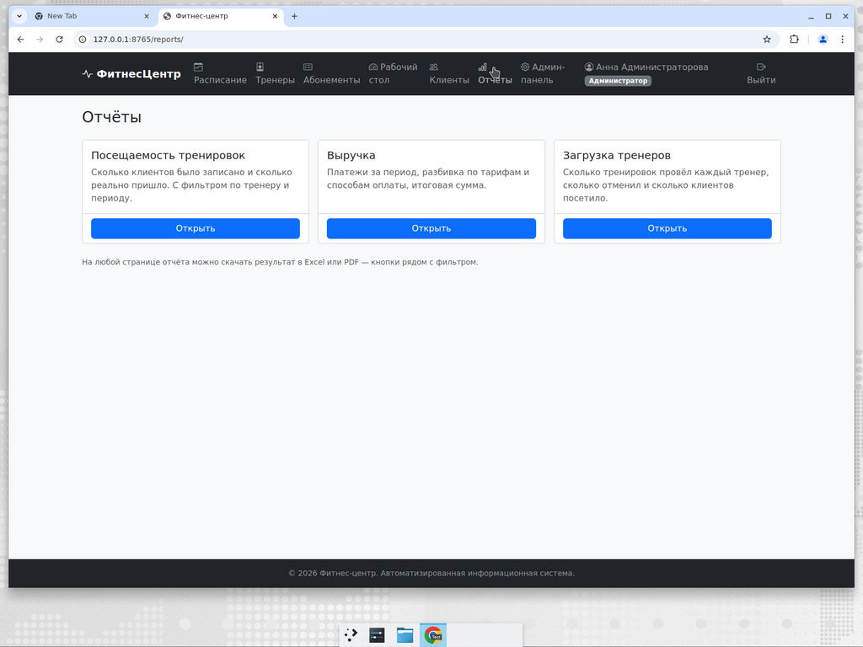
Рисунок В.1 – Главная страница раздела «Отчёты»
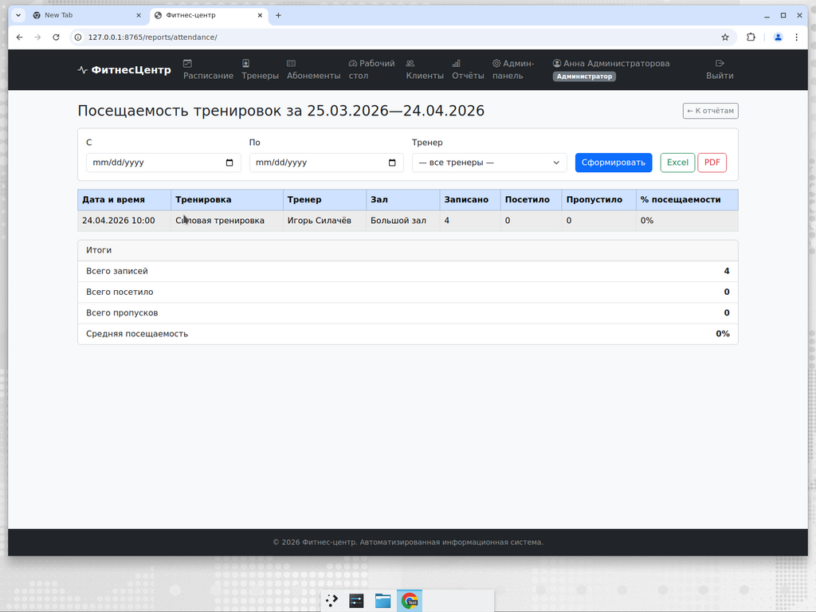
Рисунок В.2 – Отчёт «Посещаемость тренировок»
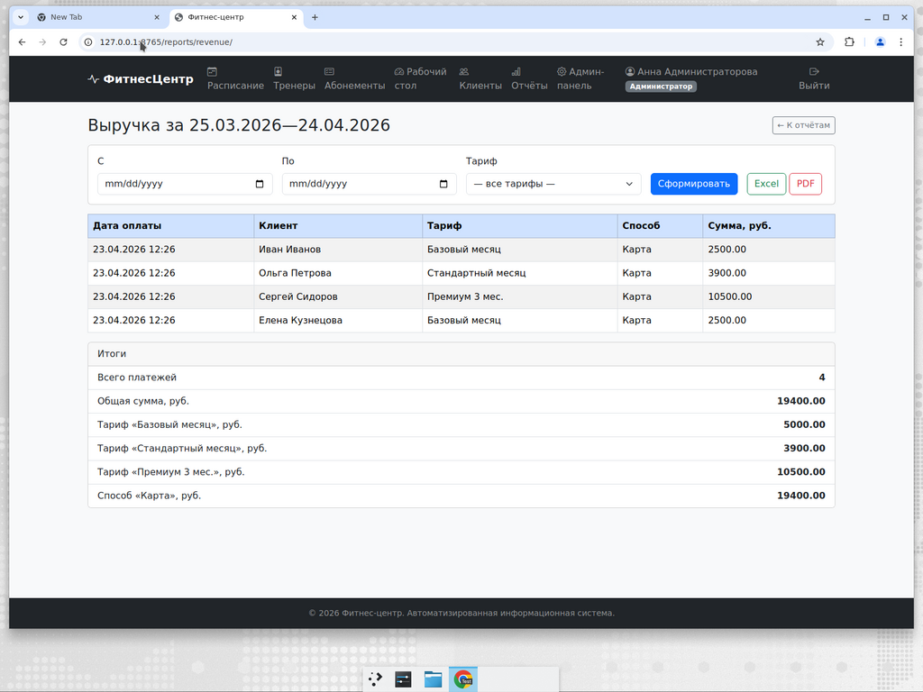
Рисунок В.3 – Отчёт «Выручка» с итогами
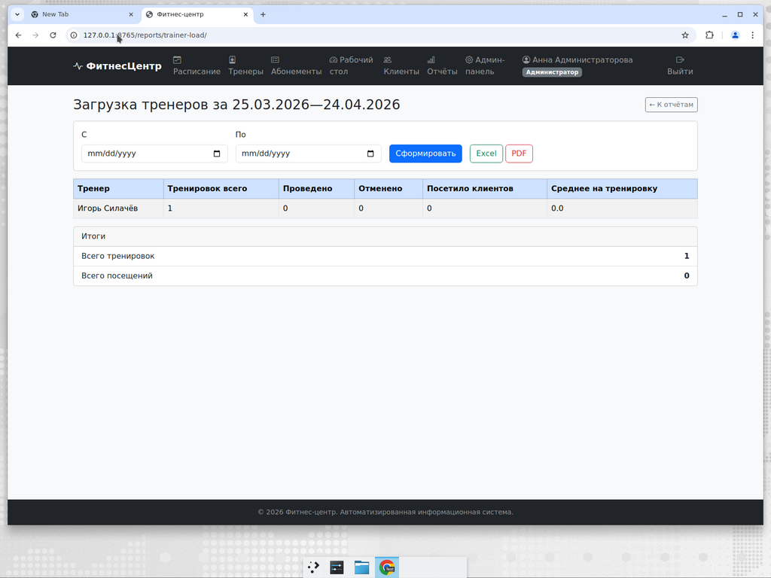
Рисунок В.4 – Отчёт «Загрузка тренеров»
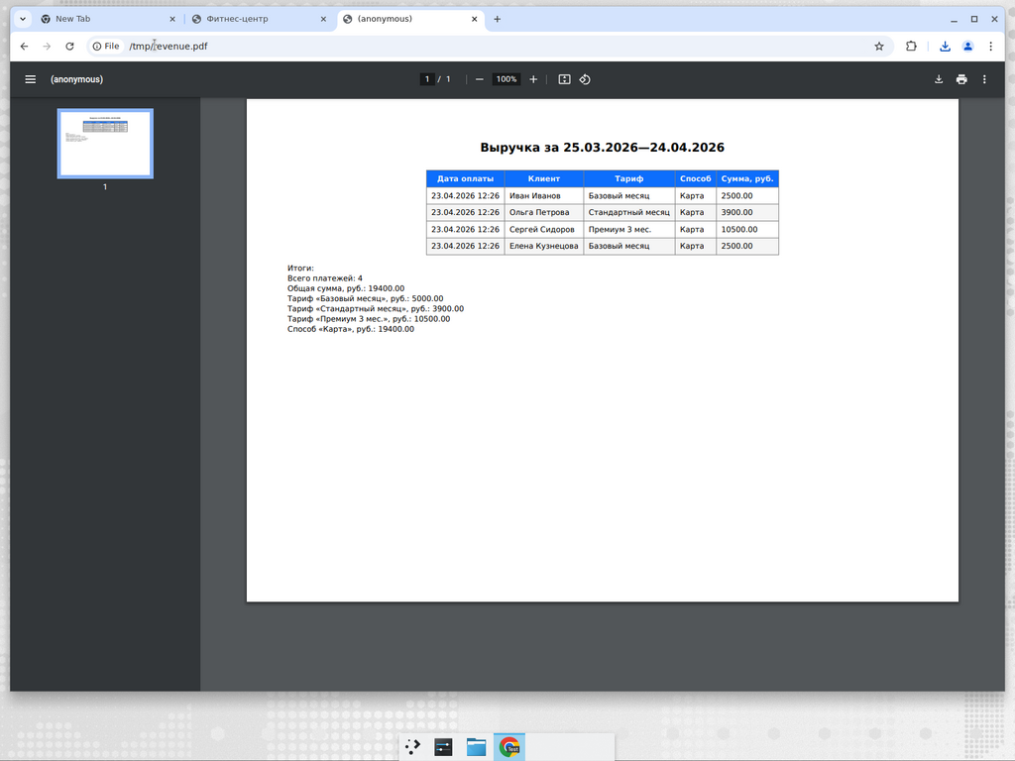
Рисунок В.5 – PDF-экспорт отчёта «Выручка»

